Утверждаю
Тузов Дмитрий Валерьевич
___________________
(подпись)
Конкурсное задание
Компетенция
«Реставрация произведений из дерева»
Конкурсное задание включает в себя следующие разделы:
- Введение
- Формы участия в конкурсе
- Задание для конкурса
- Модули задания и необходимое время
- Критерии оценки
- Необходимые приложения

Количество часов на выполнение задания:16ч.

1 ВВЕДЕНИЕ

1.1. Название компетенции
Реставрация произведений из дерева

1.2 Описание компетенции
1.2.1 Реставратор произведений из дерева – специалист по восстановлению предметов культурного наследия, основным материалом которых является дерево.

1.2.2 В рамках конкурса будет оцениваться мастерство выполнения следующих трудовых функций:
- Составление дефектной ведомости, единичного исторического объекта, осуществляемой по предоставляемому фотоматериалу.
- Демонтаж, монтаж и склеивание произведений, разбитых на большое количество фрагментов.
- Изготовление недостающих фрагментов произведений из дерева в материале подлинника.
- Укрепление произведений с обгоревшими деталями, со значительными утратами, деформацией плоскостей и деструкцией материала.
- Удаление стойких загрязнений, остатков поздних обновлений,
- Подбор и нанесение защитных, тонировочных и декоративных покрытий.
- Реконструкция деталей по утвержденному аналогу, рисункам, фотографиям.
- Комплексная сборка, монтаж фурнитуры.

1.3 Область применения Конкурсного задания
Каждый Эксперт и Участник обязаны ознакомиться с данным Конкурсным заданием.

1.4 Сопроводительная документация
- «WorldSkills Russia», Правила проведения конкурса;
- «WorldSkills International», «WorldSkills Russia»: онлайн-ресурсы, указанные в данном документе;

Правила техники безопасности и санитарные нормы.

2 ФОРМЫ УЧАСТИЯ В КОНКУРСЕ

2.1 Единоличный конкурс.

3 ЗАДАНИЕ ДЛЯ КОНКУРСА

3.1 Содержанием конкурсного задания являются реставрация комплексного произведения из дерева. Конкурс представляет собой выполнение профессиональных операций, разделенные на следующие модули: определение дефектов предмета, демонтаж, устранение дефектов, удаление загрязнений, подготовку под отделку и отделку объекта реставрации участником.
Модуль А- представляет собой составление предварительной дефектной ведомости, единичного исторического объекта, осуществляемой по предоставляемому фотоматериалу. Задание выполняется на ПК, с фотоматериалами, рассылаемыми к моменту выполнения модуля.
Модуль B- демонтаж комплексного объекта, состоящего из киота и иконы.
Модуль С- устраняются дефекты иконной доски и киотного шкафа. Выполнение модуля подразумевает собранную иконную доску с устраненными дефектами и разобранный киот на элементах которого все дефекты устранены.
Модуль D- окончательная сборка элементов киота в единое изделие, сборка киота и иконы в единый комплекс.
Модуль Е- с элементов киота удаляется загрязнение, чужеродное лакокрасочное покрытие.
Модуль F- отделка элементов киота.
Окончательные аспекты критериев оценки уточняются членами жюри. Оценка производится как в отношении работы модулей, так и в отношении процесса выполнения конкурсной работы. Если участник конкурса не выполняет требования техники безопасности, не соблюдает правила дистанционного мониторинга, такой участник может быть отстранен от конкурса.
Время и детали конкурсного задания в зависимости от конкурсных условий могут быть изменены членами жюри.
Конкурсное задание может выполняться как помодульно, так и в произвольном порядке. За исключением модуль «А: Определение дефектов предмета», данный модуль проводится в определенное время, общее для всех регионов.

3.2 Модули и время сведены в таблице 1
Таблица 1.
№ п/п | Наименование модуля | Рабочее время | Время на задание
1 | Модуль А: Определение дефектов предмета | С1 9.30-10.10 | 40 минут
2 | Модуль B. Демонтаж объекта; | С1 10.15-10.55 | 40 минут
3 | Модуль C: Устранение дефектов; | С1 11.20-13.00  С1 14.00-17.30  С2 9.30-13.00  C2 14.00-15.00 | 9 час.40м.
4 | Модуль D. Сборка; | C2 15.30-16.30 | 1 час
5 | Модуль E. Удаление старой отделки; | С2 16.50-17.50 | 1 час
6 | Модуль F. Подготовка под отделку, отделка. | С3 9.30-11.00  11.30-13.00 | 3часа

3.3 Время выполнения заданий
На выполнение всех заданий конкурса выделяется 3 конкурсных дня (16 часов)

4 МОДУЛИ ЗАДАНИЯ

4.1 МОДУЛЬ A:

Определение дефектов предмета

4.1.1 Описание задания
Участник изучает состояние объекта №1, составляет их перечень, отмечает дефекты непосредственно на предоставленных фотографиях.

Модуль А. Задание 1.
Участнику необходимо выполнить:
- Определить типы дефектов и схематически отобразить на фотографиях объекта. Для разного типа дефектов использовать следующие цветовые схемы:
- Красный - утрата, скол, трещина;
- Синий - вмятина;
- Зелёный – ослабленные конструкционные элементы.

4.2 МОДУЛЬ B:
Демонтаж узлов

4.2.1 Описание задания
Участник, используя необходимые инструменты должен аккуратно демонтировать объект № 2,3 на конструктивные элементы, не оставляя на них дефектов после чего разметить все детали.

Модуль В. Задание 1.
- Произвести демонтаж ремонтных и металлических элементов, используя подходящие для этого инструменты, и зачистить соединения от загрязнений. Обязательно использование защитных средств - очки.

Модуль В. Задание 2.
- Демонтировать столярную конструкцию согласно схеме, приложенной к заданию, при демонтаже предпринимать меры исключающие нанесения дополнительного ущерба объекту, а также ослаблению конструкционных элементов, не подлежащих разборке. Обязательно использование защитных очков.

4.3 МОДУЛЬ C:

Устранение дефектов

4.3.1 Описание задания
Устранение дефектов; участник восстанавливает конструкционные соединения, делает вставки в массив и облицовку.

Модуль C. Задание 1.
- Восполнить утраты массива конструктивных элементов объекта №2,3.
Участник устраняет отмеченные в схеме дефекты массива. Трещины проклеиваются и фиксируются зажимами, в местах утрат на клей ставятся вставки с подбором по породе и структуре.

Модуль С. Задание 2.
- Восстановить шиповые соединения согласно конкурсному заданию
Участник восстанавливает повреждённые шиповые соединения согласно схеме в конкурсном задании. Материал для восстановления подбирается по породе и структуре восстанавливаемой детали.

Модуль С. Задание 3.
- Восстановить повреждённую облицовку. Восполнить утраты фанерованных элементов объекта №2.
Участник устраняет отмеченные в схеме дефекты фанеровки, трещины. Чижи проклеиваются и фиксируются зажимами, в местах утрат на клей ставятся вставки с подбором по породе и структуре.

4.4 МОДУЛЬ D:

Сборка

4.4.1 Описание задания
Участники производят клеевую сборку, после чего зачищают остатки клея используя инструмент на своё усмотрение.

Модуль D. Задание 1.
- Участник производит сборку объектов реставрации №2,3.
Зачистить поверхности от остатков клея, способом который участник посчитает необходимым. Не допускаются не зачищенные участки на лицевых местах, а также какие-либо повреждения.

Модуль D. Задание 2.
- Монтаж конструктивных элементов, фурнитуры с использованием вспомогательного инструмента.

4.5 МОДУЛЬ E:

Удаление старой отделки.

4.5.1 Описание задания
Участник должен механическим или химическим (размывка) способом удалить старое лакокрасочное покрытие.

Модуль E. Задание 1.
- Провести процесс механической расчистки; удаляется слой загрязнений, не допускается удаление массива, искажение геометрии поверхности, профилей, плоскостей, царапины, неравномерность расчистки.

Модуль D. Задание 2.
- Провести процесс химической расчистки; производится с помощью специальной смывки, нанесение с помощью кисти, после растворения загрязнения расчищается ветошью, металлической мочалкой, мягкой металлической щёткой.

Обязательное использование индивидуальных защитных средств: очков, дыхательной маски, перчаток.

4.6 МОДУЛЬ F:

Подготовка под отделку. Отделка

4.6.1 Описание задания
Участнику необходимо при помощи абразивных материалов произвести шлифование предмета под отделку:
Участник должен при помощи отделочных материалов ручным инструментом произвести отделку восстановленных элементов объекта реставрации.

Модуль F. Задание 1.
- Подбор состава для тонирования. Тонирование вставок в объекте №2.
Из предложенного ассортимента участник, используя предоставленные материалы готовит пигментные растворы. Производится отделка.

Модуль F. Задание 2.
- Произвести грунтование поверхности лаком, способом, который участник сочтет оптимальным.
Из предложенного ассортимента отделочных материалов участник подбирает материалы, и выполняет грунтование

Модуль F. Задание 3
- Нанести отделочный слой, выполнив финишную отделку поверхности.
Финишная отделка выполняется шеллаком с помощью тампона.
Участник из предложенного материала изготавливает тампон и с помощью него выполняет финишную отделку.
5 КРИТЕРИИ ОЦЕНКИ

В данном разделе определены критерии оценки и количество начисляемых баллов (субъективные и объективные) таблица 2. Общее количество баллов задания/модуля по всем критериям оценки составляет 100.

Таблица 2.
Критерий |  | Оценка
 |  | Мнение судей | Измеримая | Всего
A | Определение дефектов объекта | 0 | 4 | 4
B | Демонтаж объекта | 1 | 6 | 7
C | Устранение дефектов | 8 | 45 | 53
D | Сборка | 1 | 10 | 11
E | Удаление старой отделки | 5 | 9 | 14
F | Подготовка под отделку. Отделка | 4 | 7 | 11
Всего |  | 19 | 81 | 100

7.1 Чертежи

Чертеж объекта № 3 (икона)
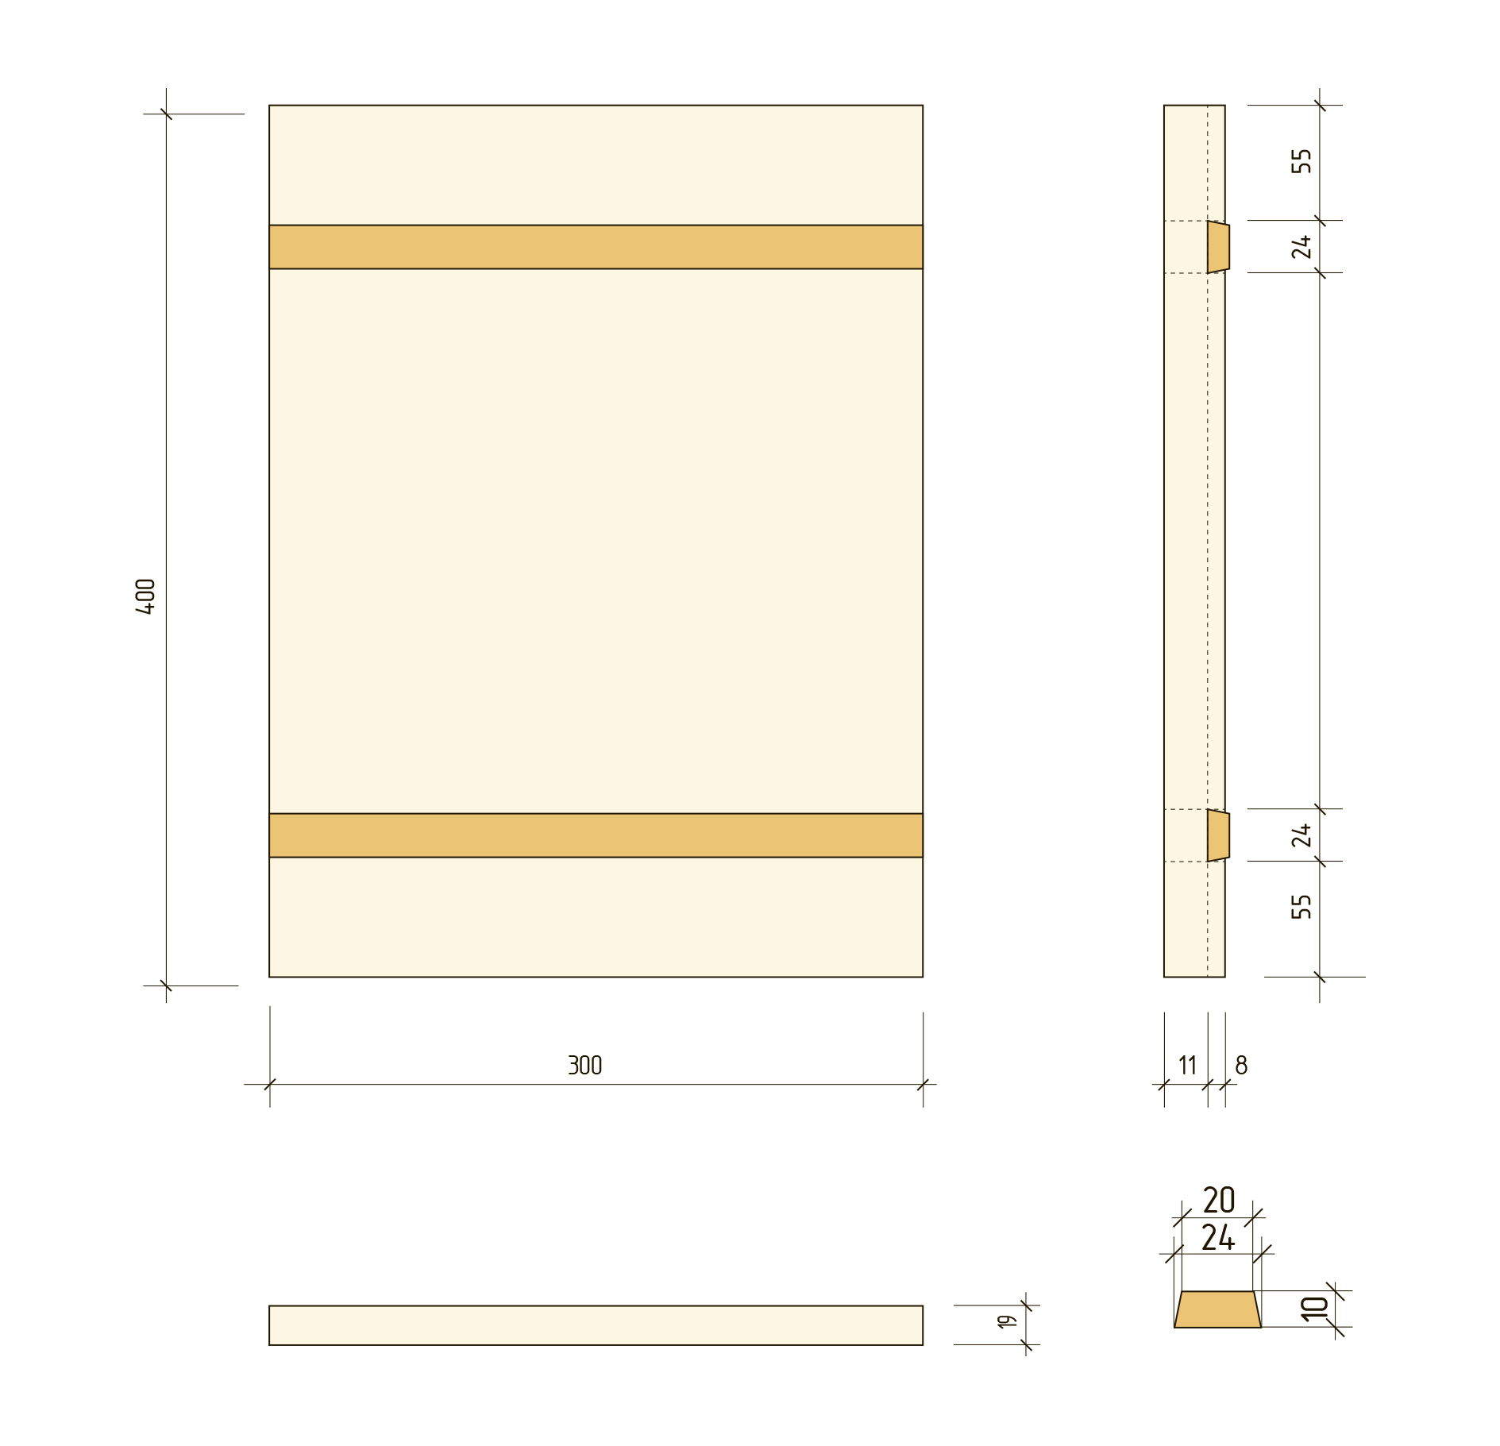

Чертеж объекта № 2 (киота)
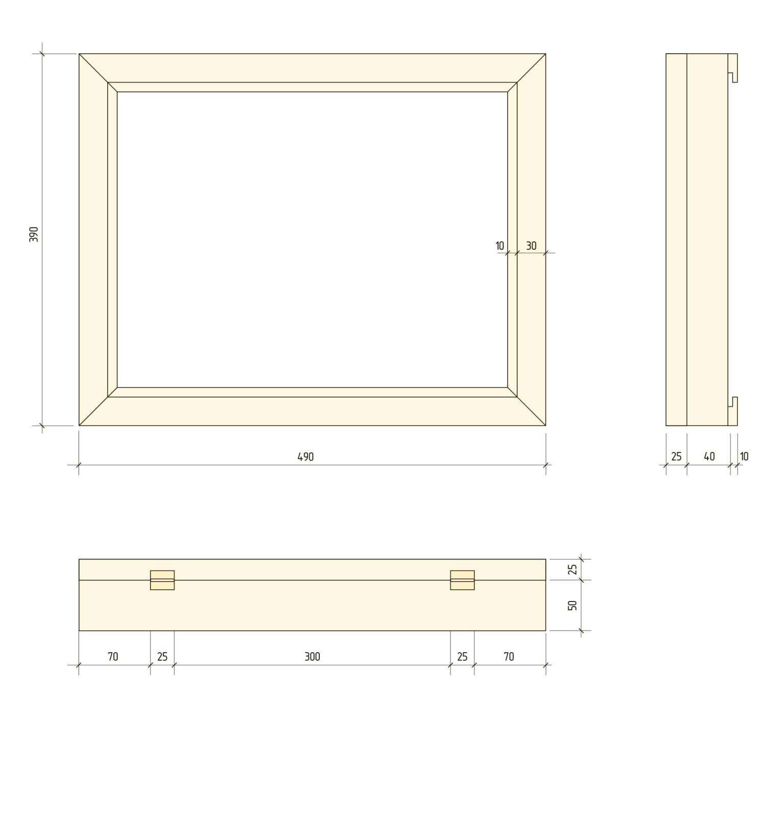
Чертеж объекта № 3 (внутренняя рама)